**今日动态**

**第二周 2月17日 星期一 阴**

**一、晨间来园**

出勤：今日来园18人

早晨来园时候，大部分孩子都能开开心心来园，能够主动和老师打招呼，大部分孩子在老师的提醒下能够和老师打招呼，并且主动在教室门口签到，将水杯放在水杯架上。

**二、区域游戏**

今天的区域游戏环节，孩子们自主选择游戏内容，左烽佑、邓江宁、陈意、杨子沐、洪开澈、田初阳、张文泽、彭屹知、沈恒熠、徐鲲、包金萱、曹瑾依、丁苏予、贾栩然、邵清玥、黄子苏、张静彤、王悦宁小朋友能够遵守游戏规则，和小朋友友好相处。

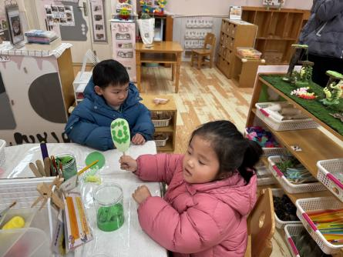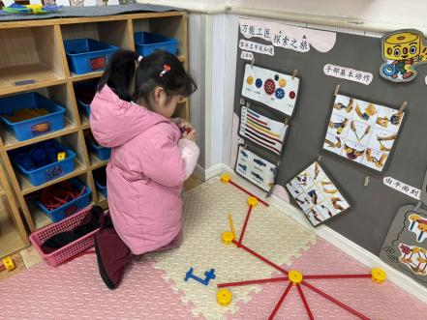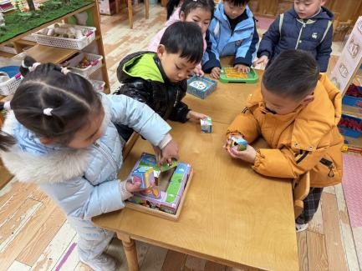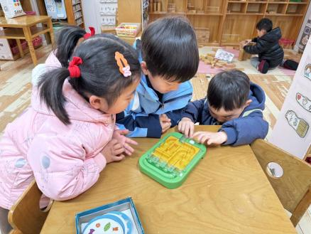

**三、集体活动**

今天进行了升旗仪式，孩子们在结束后集体了解了下关于升旗仪式的小知识，通过网络视频的学习，孩子们知道了国旗、国歌的重要性，增强了孩子们的爱国情怀。

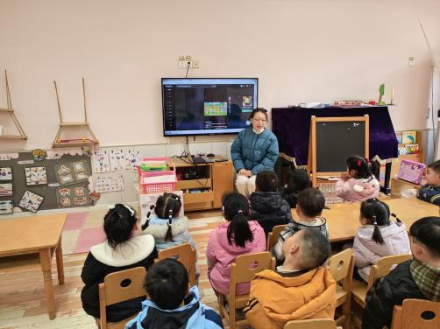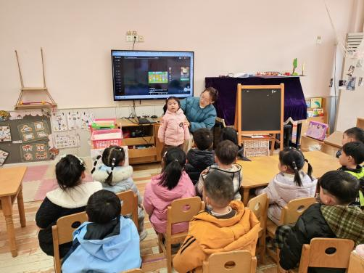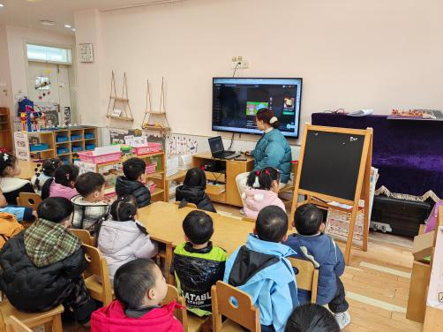

左烽佑、邓江宁、陈意、杨子沐、洪开澈、田初阳、张文泽、彭屹知、沈恒熠、徐鲲、包金萱、曹瑾依、丁苏予、贾栩然、邵清玥、黄子苏、张静彤、王悦宁在活动中认真倾听，学习新的本领。

**四、户外活动**

今天的户外活动我们一起进行了玩了皮球，孩子们在操场上欢快地奔跑，每个人手中都拿着一个彩色的皮球。他们有的独自练习拍球，皮球在他们的手下跳跃着，发出欢快的啪啪声；有的则和小伙伴一起，进行传球游戏，笑声和欢呼声此起彼伏。老师们在一旁细心观察，确保每个孩子都能安全、愉快地参与活动。

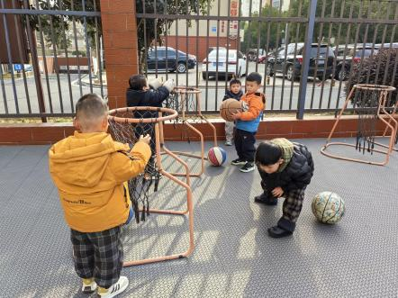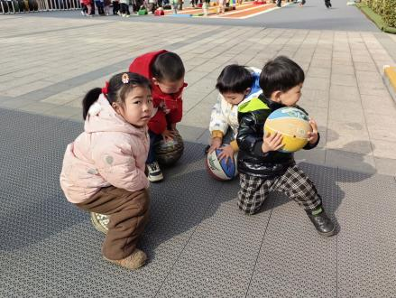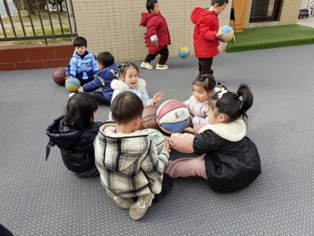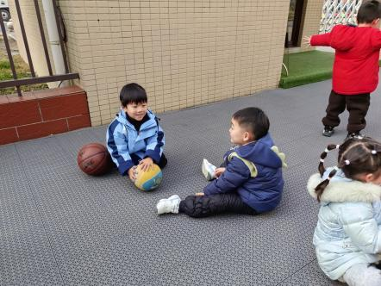

左烽佑、邓江宁、陈意、杨子沐、洪开澈、田初阳、张文泽、彭屹知、沈恒熠、徐鲲、包金萱、曹瑾依、丁苏予、贾栩然、邵清玥、黄子苏、张静彤、王悦宁小朋友在户外活动中遵守游戏规则，和同伴之间友好相处。

**五、温馨提示**

请家长做好孩子的春季卫生保健工作。

在春季，让孩子健康成长，比什么都重要，以下八点生活保健小常识，家长们赶紧学起来吧！

1.保护皮肤。

春季气候多变，儿童皮肤中的水分散失较多，皮脂腺分泌较少，皮肤容易出现干裂发痒，要让儿童多吃蔬菜、水果，多喝开水，并常用热水洗手、脚、脸，再适当搽点护肤霜。

2.坚持户外活动。

有些父母怕孩子冻着，天气一凉，就不让孩子出屋，如儿童呼吸道长期不接受外界空气的刺激，得不到耐寒锻炼，接触了感冒病人后，因对病原菌抵抗力差，很易患病。所以，应该坚持让幼儿做户外活动，天气冷可选择太阳光充足、风较小的时候，让幼儿在大自然中活动半小时到一小时，可提高幼儿的体质。同时不坐凉地，春季地面温度相对很低，儿童坐在上面，体内的热量就会大量散失，容易感冒、腹泻。

3.合理饮食。

春季是感冒的高发季节，合理的饮食能增加机体的抗病能力。母乳不仅是孩子体格和智力发育的最佳食品，含有对呼吸道黏膜有保护作用的几种免疫球蛋白，可减少呼吸道疾病的发生。除了母乳喂养外，应根据小儿生长发育的需要，及时添加辅食，补充富含维生素的食物，如新鲜的水果、蔬菜、蛋鱼及肉类，均衡营养，防止偏食及挑食，以防维生素及微量元素缺乏使小儿机体抵抗力下降，适量补充水分，防止呼吸道干燥，以减少呼吸道疾病的发生。

4.注意节制饮食。

“若要小儿安，三分饥与寒。”现在有些父母总担心孩子吃得少，吃不饱，总想让孩子多吃一点儿。孩子吃多了，几天下来就容易形成食积便秘。因为中医认为，“肺与大肠相表里”，即大肠有病会影响到肺的功能。研究表明，大肠的粪食燥结，能够引起巨噬细胞死亡率增高，肺组织抵抗力下降，进而引起反复的肺及呼吸道感染。

5.多晒太阳。

阳光中的紫外线能杀灭人体表面的病毒和细菌，帮助幼儿对钙、磷的吸收，增强机体的抗病能力。此外，阳光也能提高红细胞的含氧量和增强皮肤的调温作用，以及能增强神经系统的活动技能和幼儿的体质。

6.定时通风换气，注意室温。

春季对人体的适宜温度是20摄氏度，如高于23摄氏度时，人会感到头晕、疲倦。另外，如果室内外温差大，则容易感冒。在春季，也要定时开窗换气，加大室内湿度。如果室内温度过高，可在暖气片上放上湿毛巾，或在暖气旁边放一盆清水。

7.减少病源感染机会。

春季是呼吸道传染病流行季节，家长应尽量避免带孩子去人多拥挤的公共场所，如电影院、聚会场所、大商场等。注意督促好幼儿的手不要乱碰脏东西，及要勤洗手，防止病从口入。

8.注意保暖。

春季湿气重，气温变化大，儿童易着凉、感冒、常会引起许多大病，如肺炎、心肌炎、急性肾炎，因此春季也要给儿童保暖，避免着凉。特别是在儿童玩耍出汗以后，要做好防寒保暖工作。

